САНКТ-ПЕТЕРБУРГСКАЯ ГОСУДАРСТВЕННАЯ КОНСЕРВАТОРИЯ ИМЕНИ Н. А. РИМСКОГО-КОРСАКОВА
26 АПРЕЛЯ 2024 года.
КЛАСС 537. Начало в 11.00
Программа заключительного тура XIV Всероссийского конкурса по музыкальному анализу имени Е. А. РУЧЬЕВСКОЙ для учащихся и студентов специальных музыкальных школ, музыкальных училищ (колледжей)
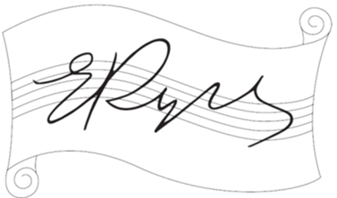
11:00. Приветствие участникам заключительного тура конкурса имени Е. А. Ручьевской. Выступления участников заключительного тура:
- Бордюгова Дарья (г. Петропавловск-Камчатский):
«Фортепианный этюд ХХ века, как концентрация смыслов
(анализ музыкального содержания Этюда № 6 для фортепиано Volum I Филиппа Гласса)».
- Васильев Игорь (г. Санкт-Петербург):
«Трактовка жанра этюда в ор. 33 С. В. Рахманинова на примере этюда-картины Es-dur.
Научный руководитель М. Ю. Назаров.
- Пашкова Екатерина (г. Мурманск):
«Слушаем квинту (Д. Лигети. Этюд “Пустые струны” – Этюды для фортепиано, Тетрадь 1)».
Научный руководитель О. А. Павлова.
- Власова Ольга (г. Химки):
«Музыкальное содержание, композиция, интонационное и ритмическое своеобразие цикла этюдов М. А. Шмотовой “Игры“». Научный руководитель Л. А. Пономарёва.
- Курмашева Альбина (г. Санкт-Петербург):
«Драматургия цикла фортепианных этюдов Ф. Гласса».
Научный руководитель Н. А. Карпун
- Пембеджян Мария (г. Санкт-Петербург):
«Фортепианный этюд как художественное произведение
в творчестве Александра Николаевича Скрябина.
Три этюда (ор. 65)»
Научный руководитель А. В. Сириченко
13:30. Перерыв. Работа жюри конкурса.
14.30 (15:00). Объявление итогов Конкурса. Награждение участников конкурса и участников заключительного тура.

ПРИГЛАШАЮТСЯ ВСЕ ЖЕЛАЮЩИЕ

